需求说明：
用户在web端使用鼠标或者在移动端使用手指绘制签名。

技术栈：canvas
- 换直线绘制。

兼容性：
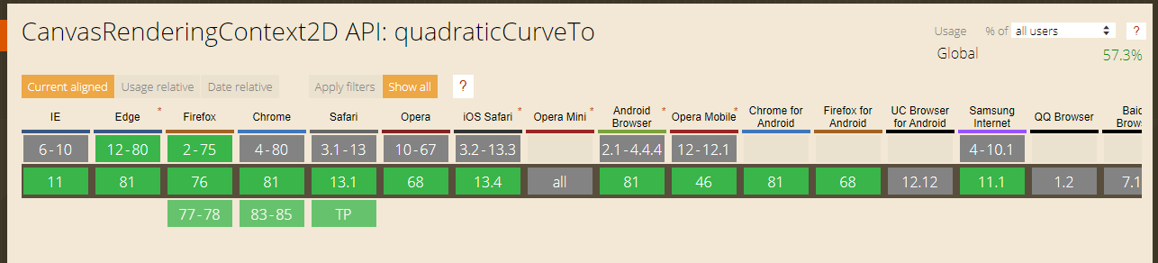

风险点：
- 一步绘制次数过多
- 手指数大于1个时绘制出来的签名异常。

